Kiến thức y học
CÁCH TẮM SẠCH HUYẾT QUẢN

Bác sĩ Nhật hướng dẫn cách “tắm sạch” huyết quản, ai làm được thì sống khỏe đến già!
Tắc mạch máu hay máu bị vón cục là một trong những nguyên nhân gây tử vong lớn. Việc làm sạch mạch không phải ai cũng biết. Chia sẻ của bác sĩ Nhật sẽ giúp bạn giải quyết triệt để.
Có thể bạn đang không để ý một thực tế rằng, hầu hết những người cao tuổi đều mắc bệnh về huyết quản, mạch máu tắc nghẽn dẫn đến tử vong đột ngột hoặc tai biến. Điều này không phải đến già mới lo, mà ngay từ khi còn trẻ, bạn phải thật sự quan tâm phòng ngừa.
Những người mắc bệnh về não, đau đầu, tim mạch thường có tuổi thọ thấp, bệnh ngày càng nặng, trong số đó có tới 80% là do huyết quản và huyết dịch không thông gây ra.
Bác sĩ người Nhật Bản Iketani Toshiro cho rằng, huyết quản không thông là nguồn cơn của nhiều loại bệnh, là “sát thủ” giết người thầm lặng. Vì vậy, hãy bảo vệ huyết quản tốt để đảm bảo rằng sức khỏe của bạn sẽ được an toàn.
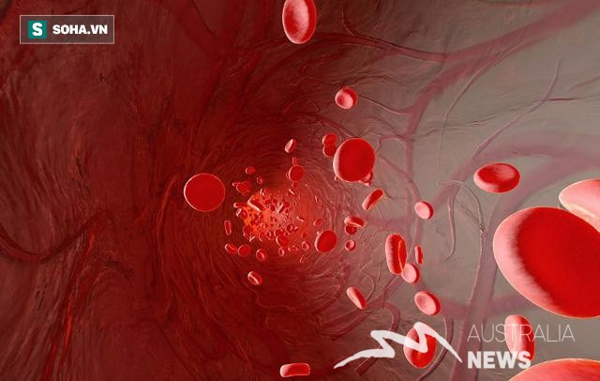

Tuổi thọ của mạch máu quyết định tuổi thọ của con người
Huyết quản và huyết dịch là bộ phận quan trọng cấu tạo nên cơ thể, là điều kiện để đảm bảo cho sự sống của con người. Khi huyết quản khỏe, cơ thể mới khỏe và ngược lại. Nhiều bệnh sinh ra là do huyết quản bị bẩn.
Một số bệnh phổ biến như huyết khối não, tăng huyết áp, tăng đường huyết, xơ vữa động mạch, mất trí nhớ và những bệnh tương tự luôn đe dọa tính mạng. Do đó, có thể nói, nếu sức khỏe mạch máu tốt thì con người ta sẽ sống lâu hơn.
Nhóm người nào dễ gặp nguy cơ lão hóa huyết quản sớm?
Tốc độ lão hóa của huyết quản hay mạch máu ở mỗi người đều khác nhau. Nếu người nào sở hữu huyết quản trẻ hơn tuổi đời thì sức khỏe sẽ tốt. Ngược lại người nào huyết quản lão hóa nhanh thì sức khỏe sẽ kém.
Làm sao để biết huyết quản của bạn lão hóa nhanh hay chậm, bạn có gặp nguy cơ với bệnh huyết quản hay không? Hãy xem chia sẻ của bác sĩ Iketani Toshiro.
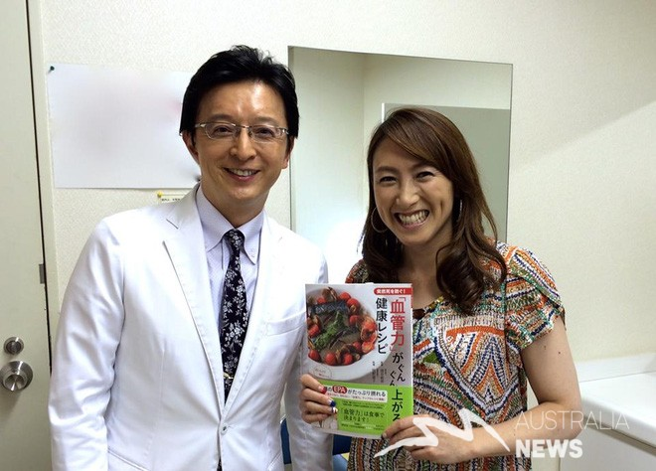
Bác sĩ Iketani Toshiro tặng sách về Sức khỏe Huyết quản cho một độc giả.
1. Người bị huyết áp cao
Người bị huyết áp không triệu chứng hoặc không khống chế huyết áp ổn định dễ dẫn đến các bệnh về nhồi máu cơ tim cấp tính và bệnh mạch máu não. Những người này có khả năng mắc bệnh cao khoảng 4-7 lần so với người bình thường, có nguy cơ bị đột quỵ cao.
2. Người bị rối loạn lipid máu
Cho dù là bị cholesterol cao, triglyceride cao hay lipoprotein mật độ thấp, sẽ làm tăng đáng kể nguy cơ mắc bệnh tim mạch.
3. Người bị tiểu đường
Người có lượng đường trong máu cao không chỉ gây bệnh cho các mạch máu nhỏ, mà những mạch máu lớn cũng có thể gặp rắc rối. Thông thường, những người mắc bệnh tiểu đường cao thường có tỉ lệ phát sinh bệnh xuất huyết não cao 2-3 lần người bình thường.
4. Người bị béo phì
Người bị béo phì thì rất dễ “kết duyên” với các bệnh tiểu đường, mỡ máu, cao huyết áp. Và cũng là cơ sở gây ra hiện tượng lão hóa huyết quản nhanh chóng.
Nhóm người này nếu hút thuốc, chất nicotine có trong thuốc lá có thể kích thích hệ thống thần kinh, làm cho mạch máu co thắt, thu hẹp các động mạch nhỏ, làm giảm lượng oxy trong máu, gây tổn thương thành mạch máu, dẫn đến cao huyết áp, rối loạn chức năng vận mạch não, tăng tốc xơ vữa động mạch.
5. Người bị xuống tinh thần
Khi rơi vào trạng thái căng thẳng thần kinh có thể gây ra sự co mạch, tăng tốc lão hóa mạch máu, làm tăng nguy cơ đột tử.
Mỗi ngày ăn một món để “tắm sạch” mạch máu
Để duy trì hệ thống huyết mạch thông suốt là điều không dễ dàng, vì thế việc chú ý ăn uống là vô cùng quan trọng.
Thế giới tự nhiên đã ban tặng cho chúng ta rất nhiều thực phẩm, vừa ngon vừa tốt. Chỉ cần chúng ta biết rõ tác dụng của nó để ăn thường xuyên sẽ rất có lợi cho huyết quản. Danh sách sau đây là lời khuyên phù hợp cho bạn.
1. Cà tím - Chất làm mềm mạch máu
Cà tím vốn được xem là thực phẩm có tác dụng bảo vệ tim mạch, hạ huyết áp, loại quả chứa nhiều vitamin P, một hợp chất flavonoid, có chức năng quan trọng để làm mềm mạch máu, tăng cường sự đàn hồi của mạch máu, ngăn ngừa vỡ mạch máu nhỏ, ngăn chặn chảy máu.
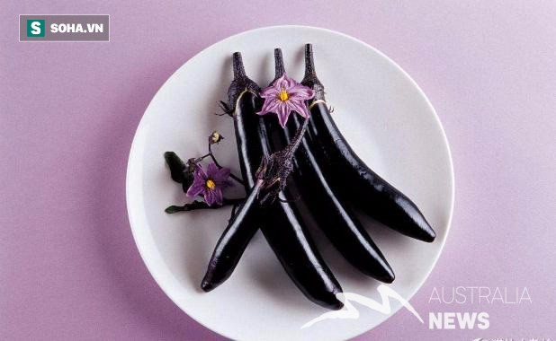

2. Bắp cải – Tăng tính đàn hồi cho da, đàn hồi mạch máu
Bắp cải được xem là “công thần tuyệt đối” của huyết quản. Không chỉ giàu vitamin C, kali, canxi, chất xơ, mà còn có hoạt tính chống oxy hóa mạnh isothiocyanate, vitamin U hiếm và vitamin K, có tác dụng tốt trong công tác bảo vệ các niêm mạc mạch máu, thúc đẩy nhanh quá trình tuần hoàn máu, làm cho mạch máu mạnh mẽ hơn và đàn hồi hiệu quả hơn.
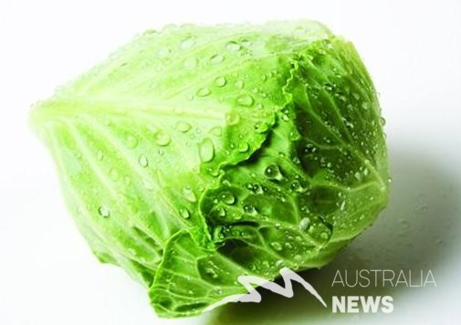

3. Tỏi – “Cỗ máy thần” loại bỏ huyết khối (các cục máu đông)
Dù bạn có không thích mùi tỏi đi chăng nữa thì hãy cố gắng làm quen với việc ăn tỏi bởi đây được xem là “cỗ máy thần” có sức công phá huyết khối mạnh mẽ.
Chất allicin có trong tỏi có thể làm suy yếu hoạt động của enzyme tổng hợp cholesterol trong gan, từ đó làm giảm mức độ cholesterol trong cơ thể, duy trì hoạt động của mạch máu trong tình trạng khỏe mạnh.
Ngoài ra, tỏi còn được biết đến là chứa chất allitridin sulfide, có thể làm giảm cholesterol trong máu và ngăn ngừa huyết khối, giúp tăng mật độ lipoprotein, giảm nguyên nhân gốc rễ gây ra chứng huyết khối.
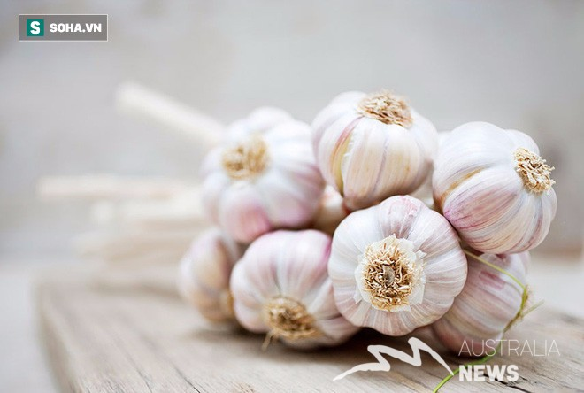

4. Cá trích – Thay đổi chất lượng máu, giảm nhớt máu
Cá trích rất giàu axit béo không bão hòa, có thể cải thiện độ nhớt máu. Bên cạnh đó, cá trích cũng rất giàu DHA, có thể làm giảm mức độ cholesterol xấu trong cơ thể, giảm nguy cơ xuất hiện các cục máu đông, mỡ máu, giúp các cơ quan nội tạng hoạt động một trạng thái hoàn hảo.
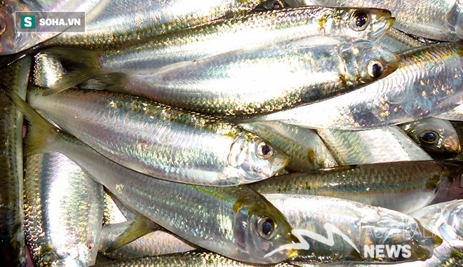

Mỗi ngày uống 3 lần nước cũng là cách “rửa” mạch máu
Nước là một phần quan trọng của sự sống, vì hơn 70% cơ thể chúng ta được cấu thành từ nước. Đông y nhấn mạnh, nước là nguồn gốc của sự sống, là người giúp việc cần mẫn nhất để vệ sinh dọn dẹp các mạch máu.
Uống nhiều nước mỗi ngày vào đúng thời điểm sẽ giúp phòng bệnh nhớt máu vô cùng hiệu quả.
Cốc thứ nhất
Đông y coi cốc nước đầu tiên bạn uống trong ngày sau khi vừa ngủ dậy là một cốc nước cứu mạng theo nghĩa đen. Vì sau một đêm cơ thể liên tục trao đổi chất, loại bỏ chất thải thì cần sự giúp đỡ từ yếu tố bên ngoài, và nước là thứ cần nhất. Bạn nên uống nước khoảng 40 độ C là phù hợp.
Cốc thứ hai
Khi bạn ăn mặn, nhất định phải uống nước ngay. Do đó, sau mỗi bữa ăn, bạn nên “để lại 1 chút không gian trong dạ dày” để uống nước, giảm tải gánh nặng cho cơ thể khi tiêu thụ muối, thúc đẩy tim bơm máu bình thường, hạn chế bệnh tim, khống chế sự tăng huyết áp.
Sau khi tắm hoặc vận động, đều nên uống nước để lấy lại sự cân bằng cho cơ thể, bổ sung độ ẩm cho da.
Cốc thứ ba
Uống một cốc nước trước khi đi ngủ vào ban đêm. Khi cơ thể làm việc sẽ gây mất nước, từ đó nhớt máu sẽ tăng lên. Uống nước vào thời điểm này có thể giảm nhẹ hiện tượng vón cục, máu đông, gây ra tai biến, đột quỵ nếu tắc mạch máu.
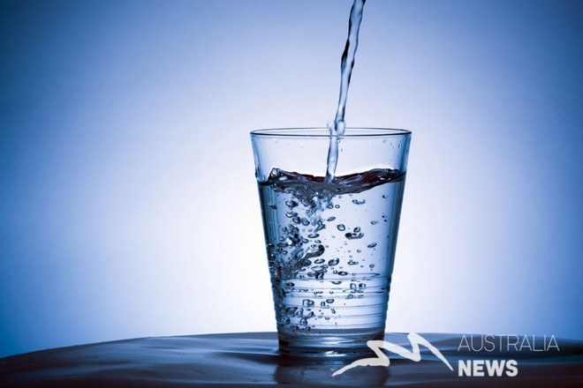

Phòng tránh bệnh về huyết quản nên tập bài thể dục nào?
Có một sự thật là con người thuộc nhóm động vật, vì thế buộc phải vận động mới có thể tồn tại. Sức khỏe của mạch máu phụ thuộc rất lớn vào sự vận động. Khi hoạt động, máu sẽ di chuyển tốt hơn, hạn chế bệnh máu đông.
Bác sĩ Iketani Toshiro phát minh ra một động tác thể dục rất đơn giản, không đòi hỏi bất kỳ thiết bị nào, mỗi lần chỉ cần tập 1 phút là có thể đạt được mục đích, làm giảm sự lão hóa của huyết quản, phòng tránh các bệnh phát sinh.
Bài tập này được gọi là chạy tại chỗ
Bác sĩ Iketani Toshiro đã dành hơn 30 năm nỗ lực nghiên cứu và sáng chế ra bài tập thể dục này, bất kỳ lứa tuổi nào cũng có thể thực hiện.
Cách tập rất đơn giản, bạn chỉ cần đứng yên 1 chỗ, thả lỏng vai, vai vận động một cách tự nhiên, bụng hóp lại, chạy trong vòng 1 phút rồi dừng lại. Mỗi ngày thực hiện 3 lần, duy trì đều đặn thì mạch máu sẽ trẻ hóa được khoảng 9 năm so với tuổi.
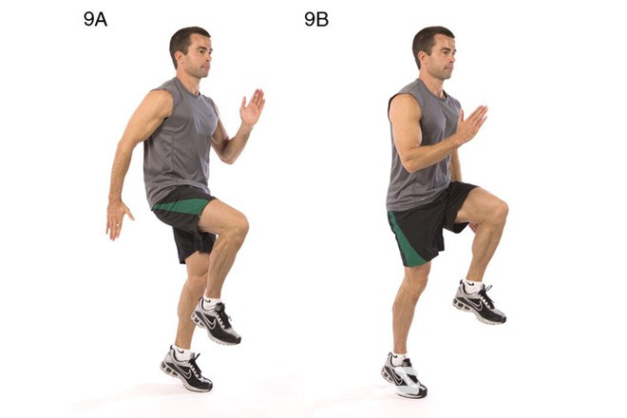

Theo Trí Thức Trẻ

